GIẢI PHÁP ẢO HÓA MÁY CHỦ VỚI VSPHERE HYPERVISOR TRONG DOANH NGHIỆP
ThS. Nguyễn Văn Đôn, tổ trưởng bộ môn
Khoa Công nghệ Thông tin

TÓM TẮT:
Đã đến lúc các tổ chức và doanh nghiệp cần chú trọng đến việc dịch chuyển từ môi trường làm việc truyền thống sang ảo hóa. Điều này không chỉ giúp khai thác triệt để nguồn tài nguyên hiện hữu mà còn tận dụng tốt đa hiệu quả VDI mang lại như sự nhanh chóng, an toàn bảo mật thông tin, tiết kiệm chi phí đầu tư. VMware vSphere là sản phẩm ảo hóa máy chủ đứng hàng đầu thế giới có hầu hết các tính năng giúp cho doanh nghiệp luôn trong tình trạng sẵn sàng, an toàn và tiện lợi. Xu hướng tất yếu của ảo hóa giải quyết được các vấn đề về công nghệ như big data, IOT… trong thời đại bùng nổ thông tin khổng lồ hiện nay.

TỒNG QUAN
Hiện nay các máy chủ có bộ xử lý lớn, thường một máy chủ sử dụng rất ít tài nguyên phần cứng (chỉ từ 10% đến 30% [5]). Ảo hóa giúp tận dụng những tài nguyên dư thừa này một cách hiệu quả. Đồng thời ảo hóa giúp máy ảo chỉ chạy một ứng dụng tránh được xung đột.
Trong nền kinh tế cạnh tranh hiện nay, doanh nghiệp đối mặt với chi phí điện, nhân viên, thuế… làm sao có một hệ thống ổn định ít tốn kém là một bài toán đầu tư khó. Công nghệ ảo hóa là giải pháp lý tưởng cho các doanh nghiệp có thể giải quyết bài toán về hệ thống làm việc cũng như các trung tâm dữ liệu của họ. Công nghệ này giúp giảm thiểu chi phí đầu tư mua nhiều máy chủ, tiết kiệm điện năng, hệ thống làm mát…
Việc quản lý và thử nghiệm một hệ thống lớn cũng trở nên dễ dàng hơn khi quản lý tập trung nhiều máy trên một máy chủ duy nhất. Hệ thống ảo hóa giải quyết các vấn đề về tương thích phần cứng, bảo trì hệ thống, khả năng sẵn sàng cho hệ thống một cách hiệu quả. Các tài nguyên được quản lý động để có thể dễ dàng phân phối hay bảo trì.
Trong vấn đề lưu trữ, an toàn dữ liệu, ảo hóa có thể tích hợp nhiều loại hệ thống lưu trữ một cách hiệu quả, hoạt động ổn định của máy chủ thông qua các công nghệ High Availability, vMotion, raid, công nghệ lưu trữ mạng SAN… [5].
Các máy tính ảo có thể di chuyển, backup một cách dễ dàng. Sự hoạt động có thể lập lịch đảm bảo cho hệ thống hoạt động đúng và tối ưu nhất, đồng thời tăng khả năng chịu lỗi, khả năng bảo mật cho hệ thống, tương thích với AD (có thể đăng nhập vào nhiều hệ thống bằng một xác thực duy nhất).
Công nghệ đám mây dựa trên nền tảng công nghệ ảo hóa đã giải quyết các bài toán big data hiện nay. Doanh nghiệp có thể sử dụng các Private Cloud hay Public Cloud để tăng khả năng đáp ứng công việc của mình.
Như vậy ảo hóa dần trở thành một xu hướng công nghệ không thể tách rời của doanh nghiệp. Nó sẽ giúp doanh nghiệp tiết kiệm chi phí đầu vào, chi phí hoạt động nhằm tăng khả năng cạnh tranh và giúp doanh nghiệp phát triển bền vững. Trong ước tính của IDC về chỉ số kinh tế trung tâm dữ liệu (Datacenter Economies Index) thì doanh nghiệp tại khu vực châu Á - Thái Bình Dương có thể tiết kiệm gần 93 tỷ USD trong khoảng thời gian năm 2014-2020 nhờ điện toán ảo hóa, lưu trữ, phần cứng mạng và bằng cách quản lý CNTT bằng phần mềm. Khoản tiết kiệm này tập trung chủ yếu vào 4 lĩnh vực bao gồm phần cứng (hơn 40 tỷ USD), bất động sản/bảo trì (gần 2 tỷ USD), quản trị (gần 36 tỷ USD) và chi phí cho nguồn năng lượng (khoảng 14,6 tỷ USD) [6].
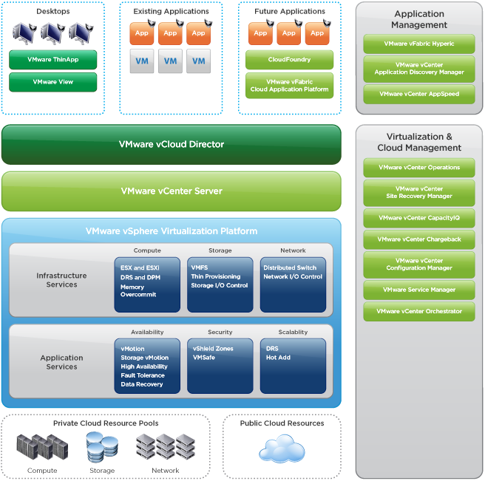
Hình 1 - Các thành phần trong VMware vSphere

VMware vSphere Hypervisor
Hypervisors thường được chia làm 2 loại. Loại 1 chạy trực tiếp trên hệ thống phần cứng của máy chủ được gọi là bare-metal hypervisors. Loại 2 đòi hỏi một hệ điều hành cài đặt trên máy chủ (host operation system), hệ điều hành này quản lý bộ nhớ và thiết bị I/O. Máy ảo vSphere (gọi là VMware ESXi) là loại [2].
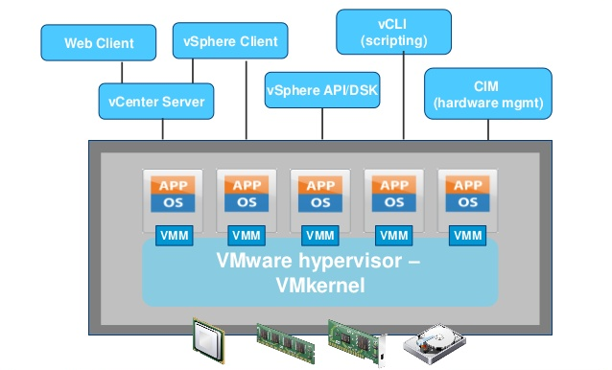
Hình 2 – Lớp ảo hóa bare-metal hypervisor của vSphere
Hypervisor loại 1 còn có một số hãng như XenApp của Citrix [3], Virtual Box của Oracle [4]…

VMFS (Virtual Machine File System)
Định dạng hệ thống file VMFS hiệu suất cao cho phép nhiều hệ thống có thể truy cập vào tại cùng một thời điểm. Công nghệ này hỗ trợ cho vMotion và High Availability. VMFS cho phép thêm và xóa các máy chủ ESXi mà không làm ảnh hưởng đến các máy chủ khác.
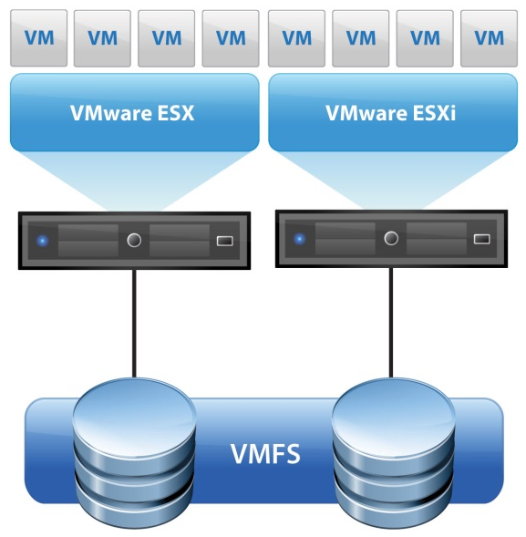
Hình 3 - Hệ thống file VMFS

Virtual SMP (Virtual symmetric multi-processing)
Virtual SMP cho phép VMware ESXi Server có thể tận dụng đến bốn bộ vi xử lý vật lý trên hệ thống cùng lúc, cân bằng tải các tác vụ giữa các bộ vi xử lý.
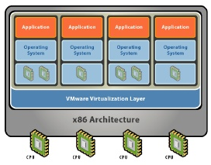
Hình 4 - Công nghệ Virtual SMP

HA (VMware High Availability)
HA tăng khả năng sẵn sàng cho hệ thống, giảm tối đa downtime. HA thực hiện di chuyển các máy ảo từ máy chủ ESXi này sang một máy chủ ESXi khác khi xảy ra sự cố về hỏng hóc máy chủ vật lý hay mất kết nối mạng.
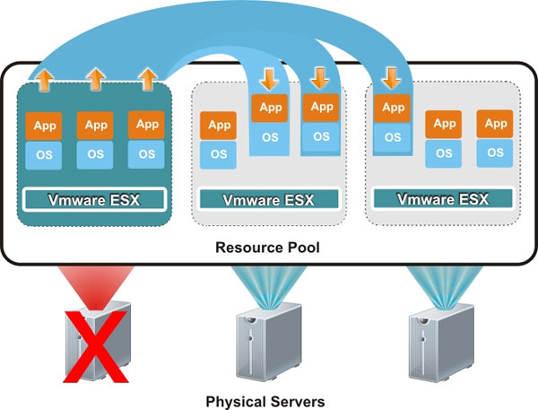
Hình 5 - VMware High Availability
Hệ thống được uptime nhờ vào công nghệ HA, là giải pháp mạnh đề phòng rủi ro và hư hỏng và các trục trặc không thể đoán trước được. HA yêu cầu hệ thống phải có thiết bị lưu trữ mạng SAN để kết nối hai hệ thống và tương thích về hoạt động của các hệ thống máy chủ.

vMotion và Storage vMotion
vMotion cho phép di chuyển các máy ảo từ máy chủ ESXi này sang máy chủ ESXi khác mà không ảnh hưởng đối với người dùng. Storage vMotion cũng giống như vMotion nhưng nó cho phép di chuyển và lưu trữ máy ảo trên các thiết bị lưu trữ mạng.
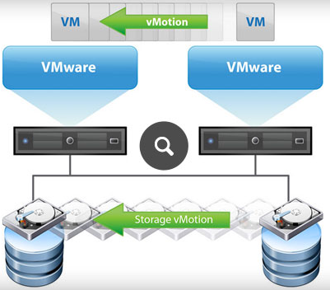
Hình 6 - VMware vMotion và Storage vMotion

VCB (VMware Consolidated Backup)
VCB cho phép hệ thống có thể kết nối hệ thống lưu trữ SAN bên ngoài với hệ thống tập tin của máy chủ. Chúng ta có thể backup các phiên bản của guest OS, di chuyển, copy… một cách nhanh chóng và dễ dàng.
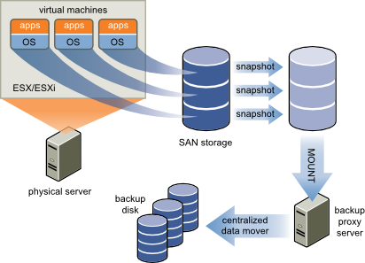
Hình 7 - VMware Consolidated Backup
Đầu tiên VCB thực hiện ghi lại các cấu hình và dữ liệu trên các máy ảo ra ổ đĩa. Tiếp theo VCB đưa các tập tin sao lưu dự phòng này lên một máy chủ hoặc một máy ảo có chức năng và nhiệm vụ lưu trữ. Cuối cùng máy chủ hoặc máy ảo có nhiệm vụ lưu trữ sẽ sao lưu các tập tin dự phòng này ra ổ đĩa hoặc băng từ để thuận tiện cho việc sao lưu lần tiếp theo và phục hồi nếu có lỗi.

vCenter Update Manager
vCenter Update Manager quản lý nâng cấp các ESXi, hệ điều hành Windows và Linux đối với máy ảo để vá lỗi cho các hệ thống này. Có thể kết hợp với công nghệ vMotion để thực hiện nâng cấp mà không ảnh hưởng đến kết nối với người dùng.
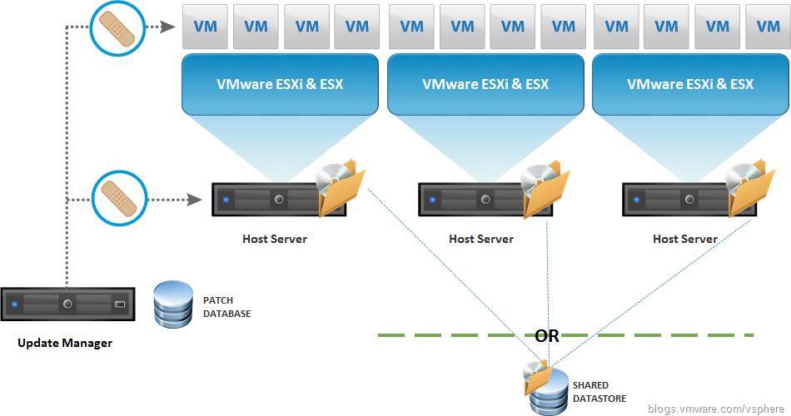
Hình 8 - vCenter Update Manager

DRS (Distributed resource scheduler)
DRS là một hệ thống lập lịch trình tài nguyên và cân bằng tải cho các máy chủ ESXi. Khi tài nguyên trên một máy chủ ESXi không thể đáp ứng cho nhu cầu hoạt động của các máy ảo, DRS sẽ tìm một máy chủ ESXi khác còn nhiều tài nguyên đáp ứng. Máy ảo đó sẽ được chuyển sang ESXi khác bằng công nghệ vMotion. Cứ như vậy hệ thống sẽ cân bằng tải và tận dụng được tối đa năng suất.
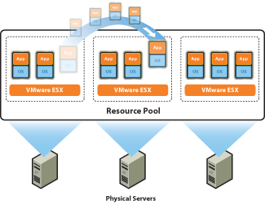
Hình 9 - Distributed Resource Scheduler

DPM (Distributed Power Manager)
DPM quản lý phân phối điện năng. Nếu các máy chủ ESXi còn quá nhiều tài nguyên chưa sử dụng thì nó sẽ dồn các máy ảo về các máy chủ này. Các máy chủ ESXi không có máy ảo nào hoạt động sẽ tắt để tiết kiệm điện.
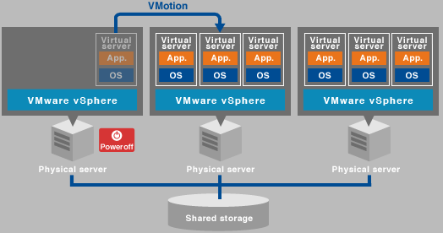
Hình 10 - Distributed Power Manager

VMware vSphere Data Recovery
vSphere Data Recovery sao lưu dự phòng và tránh backup những phần đã backup nhằm tiết kiệm không gian lưu trữ.

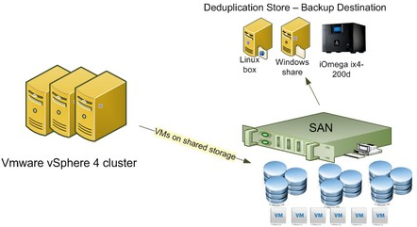
Hình 11 - VMware vSphere Data Recovery

vCenter và vSphere Client
vSphere Client quản lý từ xa đối với từng máy chủ ESXi, trong khi đó vCenter là một server có thể quản lý mọi thứ trong hệ thống.
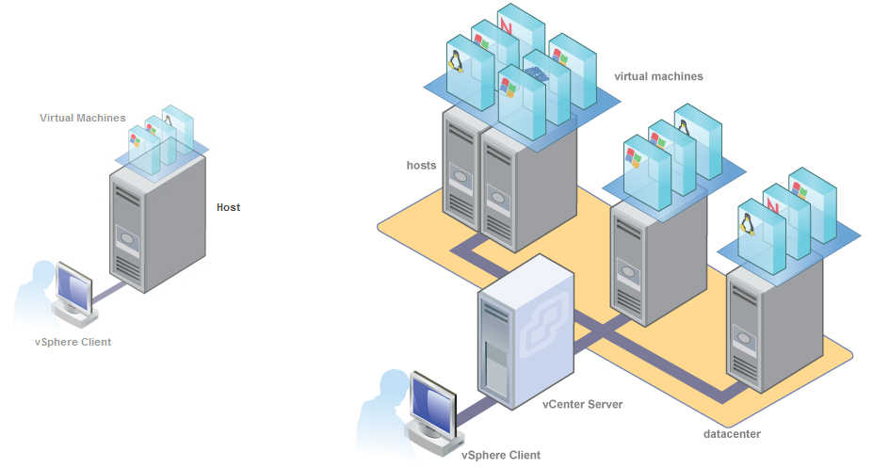
Hình 12 - vCenter và vSphere Client

VDI (Virtual Destkop Infrastructure)
VDI tạo ra hệ thống các máy trạm, lúc này là các máy ảo. Người dùng sẽ truy cập đến hệ thống và được cấp phát máy ảo để sử dụng từ xa.

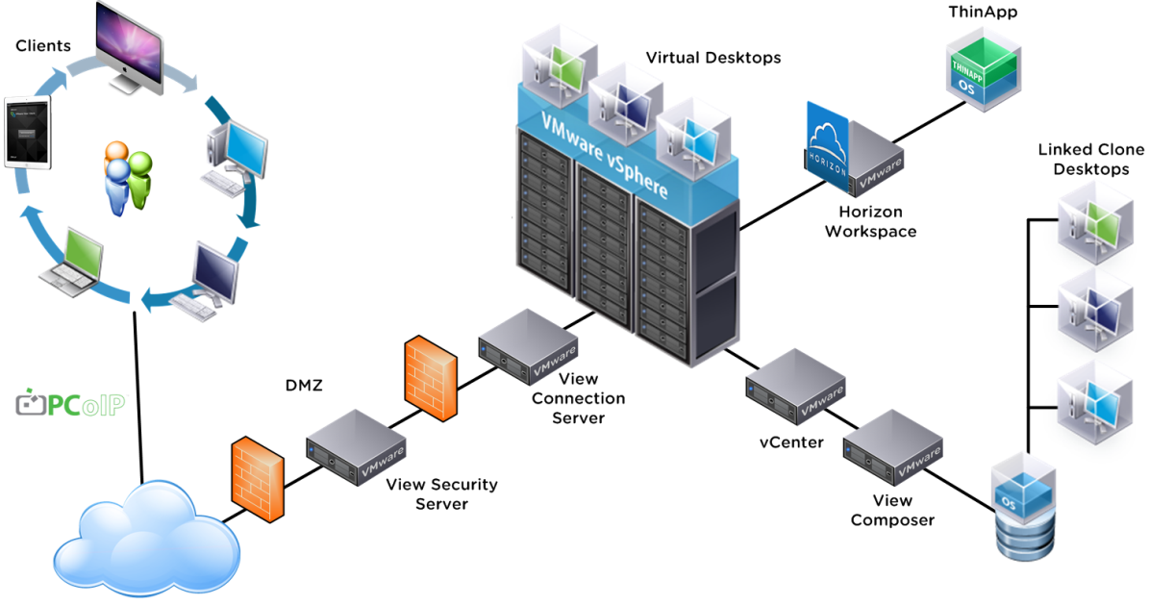
Hình 13 - Virtual Destkop Infrastructure

ẢO HÓA MÁY CHỦ TRONG DOANH NGHIỆP

Các lợi ích cho doanh nghiệp ứng dụng công nghệ ảo hóa
- Tiết kiệm chí phí đầu tư mua server, thuê nhân công.
- Tiết kiệm không gian đặt server trên tủ rack cũng như không gian phòng chứa.
- Tiết kiệm điện năng, hệ thống làm mát và dây dẫn.
- Quản lý đơn giản và tập trung trên một server vật lý duy nhất.
- Dễ dàng triển khai, nâng cấp, bảo mật và backup hệ thống.

Mô hình doanh nghiệp
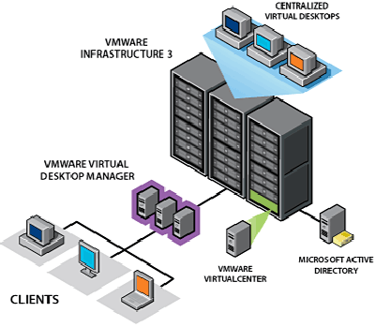
Hình 14 - Mô hình triển khai

Các bước triển khai hệ thống

Cài đặt Vmware ESXi Server
Chọn mua gói sản phẩm từ VMware, tốt nhất chọn gói có support để tiết kiệm chi phí về sau. Quá trình cài đặt yêu cầu một số thông tin cơ bản [1].

Đăng nhập vào ESXi.
Khi hoàn tất quá trình cài đặt Esx server hệ thống sẽ khởi động lại ,và lúc này ta đăng nhập vào ESXi server với tài khoản mặc định là root và password đã tạo. ESXi dựa trên Linux nên các lệnh giống như Linux, ở đây chỉ cho phép chúng ta cấu hình một số thông số hệ thống cơ bản.
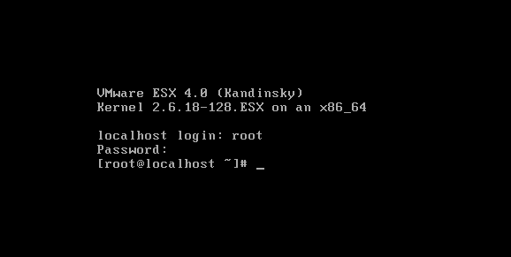
Hình 15 - Giao diện đăng nhập vào ESXi server

Quản lý bằng vSphere Client
vSphere Client là phần mềm quản lý ESXi miễn phí, tải từ trang chủ VMware. Chúng ta có thể tải phần mềm VM vSphere client từ trang chủ vmware.com và tiến hành cài đặt như một phần mềm bình thường và chú ý rằng kết nối mạng giữa máy tính cài phần mềm client này và máy chủ ESXi server luôn thông suốt.
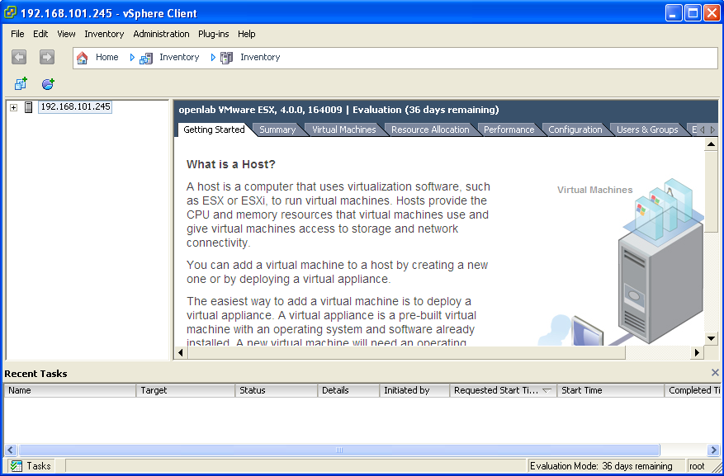
Hình 16 - vSphere Client
Trong vSphere Client chúng ta có thể tạo một máy ảo, điều chỉnh tài nguyên ổ cứng, RAM…

Quản lý và theo dõi các máy ảo
Summary : cho phép theo dõi tổng quát quá trình sử dụng tài nguyên trên máy chủ như CPU, RAM, hệ thống lưu trữ.
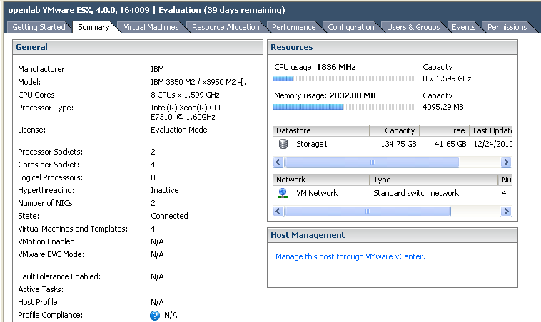
Hình 17 - Màn hình tổng quan hệ thống
Virtual Machine: Cho phép theo dõi và so sánh cụ thể hoạt động và hiệu suất sử dụng tài nguyên máy chủ của từng máy ảo.
Resource allocation: Cho phép theo dõi quá trình phân phối tài nguyên của máy chủ ESXi server đền từng máy ảo.
Performance: Biểu đồ biểu diễn các xung nhịp CPU qua từng thời gian khác nhau. cho phép so sánh hiệu suất qua từng giai đoạn.
Configuration: Cho phép theo dõi tình trạng các thiết bị phần cứng xem có thiết bị nào bị lỗi hay hư hỏng không. Nếu có dấu hiệu bất thường thì hệ thống sẽ hiển thị các bảng thông báo alert hoặc warning đến người sử dùng.

PHẦN KẾT
Nội dung bài viết đã cho thấy sự cần thiết tất yếu của việc áp dụng ảo hóa vào doanh nghiệp trong thời đại hiện đại. Bài viết đã trình bày các chức năng chính của phần mềm ảo hóa hàng đầu hiện nay là VMware vSphere, đồng thời thiết lập một mô hình ảo hóa cho công ty nhỏ nhằm giúp doanh nghiệp tiếp cận với hệ thống này.
Việc giảng dạy ảo hóa cũng cần đưa vào chương trình giảng dạy của nhà trường, nhà trường cần đầu tư để sinh viên tiếp cận được các công nghệ hiện đại.

TÀI LIỆU THAM KHẢO
[1] VMware IT Academy. (2015), VMware vSphere: Install, Configure, Manage Lecture Manual ESXi 6 and vCenter Server 6.
[2] Scott Lowe, (2011), Mastering VMware Vsphere 5.
[3] citrix.com, (2015), Citrix Overview,
[4] Oracle, (2015), Oracle VM VirtualBox,
[5] Nguyễn Văn Van, Phạm Ngọc Đạo (2010), Công nghệ ảo hóa, Đại học Kỹ thuật Công nghệ.
[6] Minh Cao. (2015). Doanh nghiệp Việt Nam hướng tới hạ tầng ảo hóa. from http://www.pcworld.com.vn/articles/kinh-doanh/giai-phap/2015/03/1238358/doanh-nghiep-viet-nam-huong-toi-ha-tang-ao-hoa/

